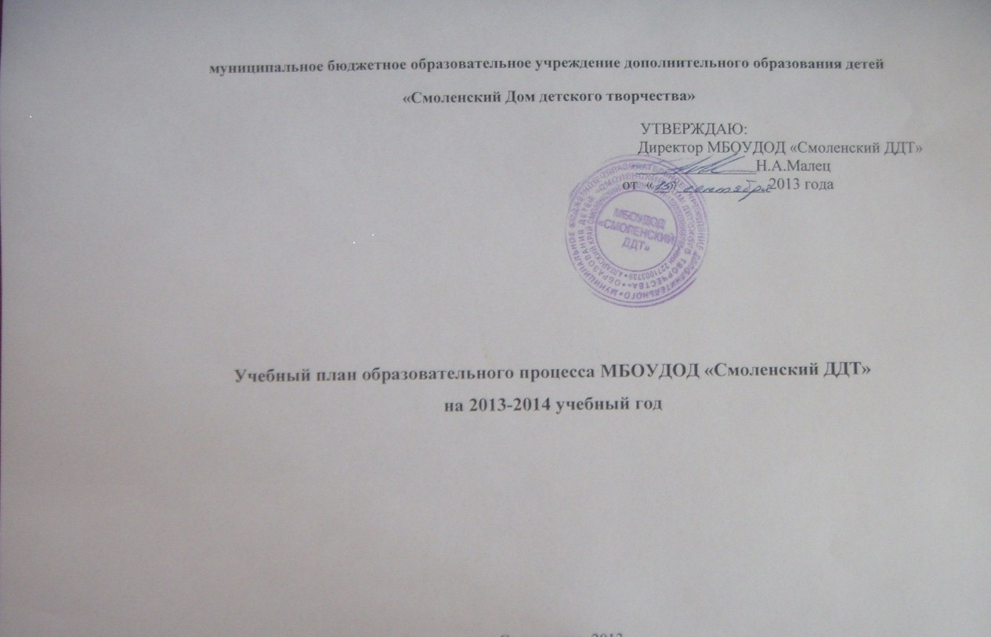
муниципальное бюджетное образовательное учреждение дополнительного образования детей
«Смоленский Дом детского творчества»
УТВЕРЖДАЮ:
Директор МБОУДОД «Смоленский ДДТ»
_______________Н.А.Малец
от «__»___________ 2013 года

Учебный план образовательного процесса МБОУДОД «Смоленский ДДТ»
на 2013-2014 учебный год

с.Смоленское, 2013

Пояснительная записка к учебному плану образовательного процесса в МБОУДОД «Смоленский ДДТ»
на 2013-2014 учебный год
Учебный план разрабатывается с учётом следующих нормативно-правовых актов и документов.
- Конвенция о правах ребёнка.
- Федеральный закон «Об образовании в Российской Федерации».
- Приказ министерства образования и науки Российской федерации «Об утверждении Типового положения об образовательном учреждении дополнительного образования детей» от 26 июня 2012г. № 504.
- Закон РФ «Об основных гарантиях прав ребёнка» от 24.1998г. № 124-ФЗ.
- Закон РФ «О государственной поддержке молодёжных и детских общественных объединений» от 28.06.1995г. №135-ФЗ.
- Закон РФ от 27.07.2006 № 152-ФЗ «О персональных данных».
- Социальный стандарт РФ. «Минимальный объём социальных услуг по воспитанию в образовательных учреждениях общего образования».
- Санитарно-эпидемиологические требования к учреждениям дополнительного образования детей, СанПиН 2.4.4.1251-03.
- Приказ министерства общего и профессионального образования Ростовской области № 661от 18.07.2012 г. «Об утверждении примерных региональных требований к регламентации деятельности учреждений дополнительного образования детей в Ростовской области».
- Другие документы правительства, министерства образования РФ, Министерства общего и профессионального образования РО, регламентирующие образовательную и воспитательную деятельность, деятельность в области молодёжной политики.
А также:
- Лицензия на образовательные услуги,
- Устав МБОУДОД «Смоленский ДДТ».
- Образовательная программа МБОУДОД «Смоленский ДДТ».

Деятельность детей в учреждении осуществляется в одновозрастных и разновозрастных объединениях по интересам (клуб, студия, ансамбль, группа, секция, кружок, театр и другие).

В Смоленском ДДТ реализуются следующие типы программ:
типовые программы – утвержденные государственным органом образования и рекомендованные в качестве примерных по различным направлениям образовательной деятельности;
модифицированные (адаптированные) – в основу положена типовая или авторская программа, внесены изменения с учетом особенностей образовательного учреждения, возраста и подготовки обучающихся, режима и временных параметров осуществления деятельности, нестандартности индивидуальных результатов обучения и воспитания. Диагностика результатов работы по таким программам связана с демонстрацией достижений обучающихся, например: концерты, выставки, выступления на соревнованиях, конкурсах, конференциях и т.п.

Годовое количество часов по программам 1 года обучения составляет – 144 часа; 2-го и последующих годов обучения – 216 часов и более в соответствии с Санитарно-эпидемиологическими правилами и нормативами СанПиН 2.4.4. 1251-03 для учреждений дополнительного образования (внешкольных учреждений), Уставом МБОУДОД «Смоленский ДДТ».
Занятия проводятся по группам, индивидуально, всем составом объединения.
Наполняемость групп устанавливается в количестве: оптимальная – 10, допустимая – 15 обучающихся.
Продолжительность занятий (академического часа) в Доме творчества составляет:
- для дошкольников продолжительность одного занятия без перерыва может составлять до 30 минут;
- для детей младшего школьного возраста – 30 минут;
-для детей среднего и старшего возраста - 40 минут;
- для детей с ограниченными возможностями - 30 минут.
Расписание занятий должно предусматривать перерыв продолжительностью для отдыха обучающихся и проветривания помещений не менее 10 минут.
Режим занятий детей в объединениях различного профиля составлен в соответствии с рекомендуемым режимом (Приложение 3 к Сан ПиН 2.4.4.1251-03).

Реализуются программы по 5 направлениям деятельности:
художественно-эстетическое;
научно-техническое;
спортивно-техническое;
социально-педагогическое;
туристско-краеведческое.

Обоснование учебного плана.

Проведенное исследование, направленное на изучение социального заказа школьников Смоленского района на образовательные услуги дополнительного образования детей показало следующие наиболее востребованные творческие объединения в Смоленском ДДТ:

туристско-краеведческое направление; художественно – эстетическое направление – объединение «Волшебница глина».

В целях поддержки туристического спорта, подготовки команды по туризму работает объединение «Горизонт».
С целью поддержки талантливых детей реализуются программы по художественно-эстетическому направлению: работают объединения по художественно-прикладному творчеству: «Шкатулка чудес», « Рукодельница», «Волшебница глина».
Программы по научно - техническому, туристско-краеведческому творчеству направлены на допрофессиональную подготовку детей и подростков, способствуют самоопределению и самореализации обучающихся.

По мнению опрошенных учащихся, занятия вне школы должны в первую очередь давать: хорошую подготовку для дальнейшего определения в жизни, разностороннее развитие творческих способностей, прочные знания, условия для самостоятельного выбора жизненного пути, навыки здорового образа жизни, высокую культуру.

 | Наименование предмета, место реализации образовательной программы | Количество групп и учебных часов по годам обучения |  |  |  |  |  | Всего групп | Всего часов
 |  | 1 год обучения |  | 2 год обучения |  | 3 год обучения |  | Всего групп | Всего часов
 |  | групп | часов | групп | часов | групп | часов | Всего групп | Всего часов
 | Объединение «Горизонт», туристско-краеведческое направление, кабинет объединения | 1 | 4 | 1 | 6 | 1 | 9 | 3 | 19
 | Объединение «Меридиан», туристско-краеведческое направление, МБОУ «Сычёвская сош» | 1 | 4 | 1 | 6 | 1 | 9 | 3 | 19
 | Объединение «Юный техник», научно-техническое, кабинет объединения | 2 | 8 | 1 | 6 | 1 | 6 | 4 | 20
 | Объединение «Вдохновение», социально-педагогическое, кабинет объединения «Шкатулка чудес» |  |  |  |  | 1 | 6 | 1 | 6
 | Объединение «Рукодельница», художественно-эстетическое, кабинет объединения | 2 | 8 | 1 | 4 | 2 | 12 | 5 | 24
 | Объединение «Шкатулка чудес», художественно-эстетическое, кабинет объединения | 4 | 4 |  |  |  |  | 4 | 4
 | Объединение «Шкатулка чудес», художественно-эстетическое, ДБОУ «Детский сад Ромашка» | 2 | 4 |  |  |  |  | 2 | 4
 | Объединение «Волшебница глина», художественно-эстетическое, кабинет объединения | 1 | 8 | 2 | 8 | 1 | 6 | 5 | 22

